**Конспект английского языка для 5 класса за 25.069.24**

**Здравствуйте, дорогие ребята.**

Сегодня урок обобщения изученного. Наша с вами задача: все повторить для успешного написания контрольной работы.

Устно отработайте 2 слайда:

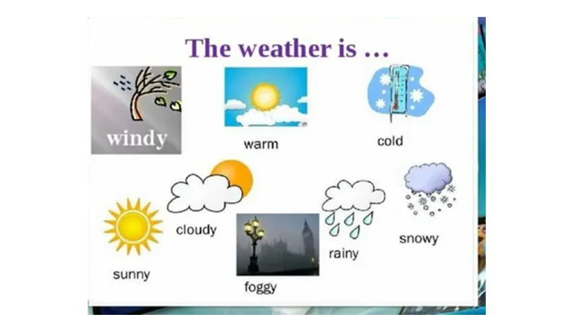

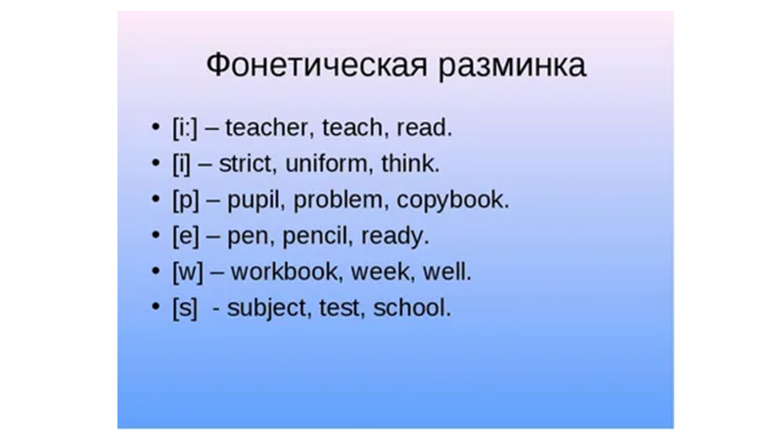

Запишите число, классная работа, тему урока в тетради:

The 25 th of September

Classwork

Revision

Ex 1

Письменно выполняйте упражнения с каждого слайда, записывая номер каждого задания (Ех 1, Ех 2, Ех 3…)

Have got или has got?

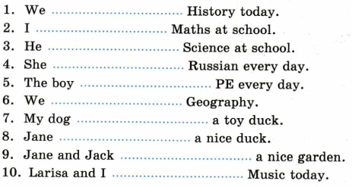

Ех 2.



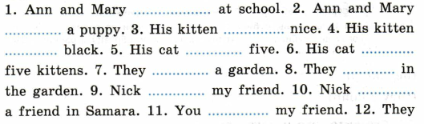

Ех 3.

Найди пару: Страна-национальность.

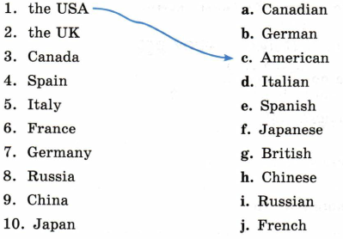

Ех 4.

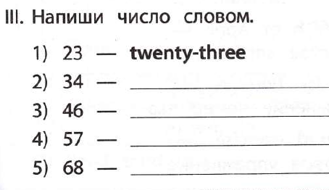

Ех 5.

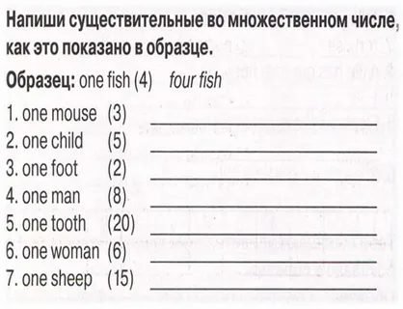

Ех 6.

Вставь this, that, these, those.

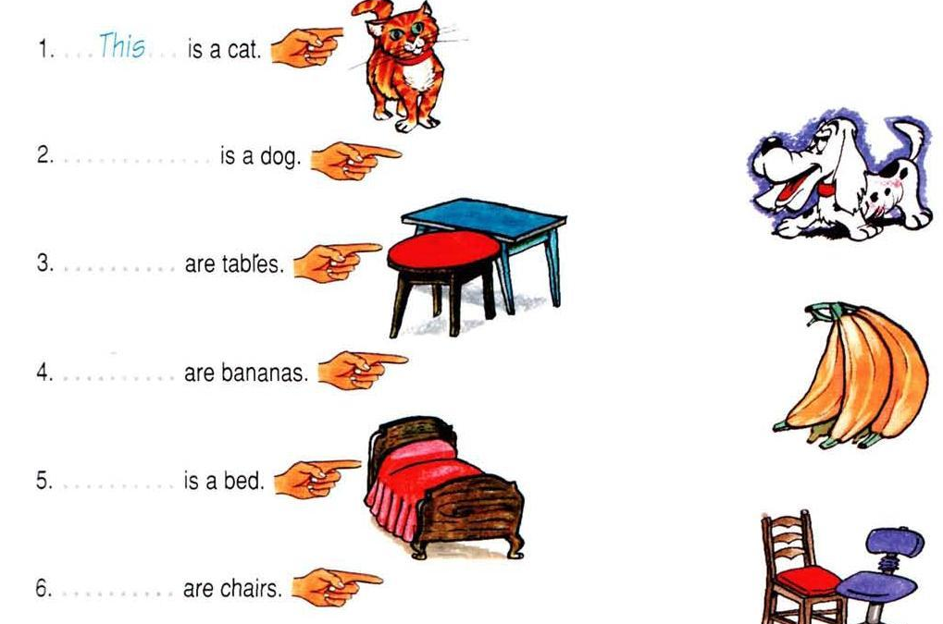

Устно повторите лексику по теме «My things».

Желаю удачи.

PS: фото работ высылать не нужно, на следующем уроке соберу тетради и проверю выполненную работу.